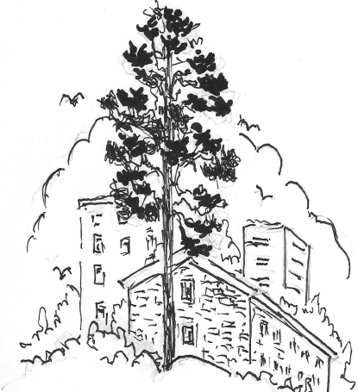
Nu är hösten här och vi i Täljstenens plangrupp arbetar vidare. Vi medverkar vid Kulturnatten den 12 september och den 6 oktober inbjuder vi till en ny Dialog & Debatt med temat ”Allbo-lagen och dess konsekvenser för hyresgästerna”
Bevara täljstenen

NYHETSBREV •Nr. 3 •September 2015
_______________________________________________________________
……………………………………………………………………………………………………….

Se och hör oss på Kulturnatten den
12 september i Stadsbiblioteket
Täljstens plangrupp har blivit inbjuden av nätvereket ”Våra hem” att medverka vid KulturNatten den 12 september under temat ”Hyrespolitisk debatt”.
Rubriken på vårt inslag är ”K-märk kvarteret Täjstenen ”och vi visar bilder och berättar om vårt arbete för att få Täljstenen K-märkt.
Kom och lyssna på oss i Stadsbiblioteket, Kerstin Ekmansalen, kl.14.30
Ny Dialog & Debatt den 6 oktober
Den 6 oktober kl. 18.00 inbjuder plangruppen till en Dialog & Debatt om Allbo-lagen och dess konsekvenser för hyresgästerna.
PG Nyström, jurist vid hyresgäst-föreningen informerar om Allbo-lagen och därefter följer en dialog om vilka konsekvenser som lagstiftningen ger upphov till. Inbjudna är företrädare för Hyresgäst-föreningen, Socialnämnden, Social-förvaltningen, Plan- och byggnadsnämnden, Kulturnämnden och Uppsalahems styrelse.
Vi har ju alla tagit del av media om att hyresgäster har tvingats att flytta eftersom de inte har haft råd att bo kvar i sina lägenheter efter bostadsbolagens totalrenoveringar.
År 2014 kom en rapport från Boverket med titeln ”Flyttmönster till följd av omfattande renoveringar”. Av rapporten framgår att antalet flyttningar har ökat och de med lägre inkomster flyttar mest. Följden blir att segregationen ökar och att bostads- och socialbidragen ökar. I Gränby ökade till exempel hyran för hyresgästerna totalt med 40 procent efter Rikshems renoveringar.
Vi vill göra beslutsfattarna medvetna om problemet och höra deras syn på de konsekvenser som lagens tillämpning har fått

Fakta :
”Allbo-lagen”
Lag (2010:879) om allmännyttiga kommunala bostadsaktiebolag
1§ Ett allmännyttigt kommunalt bostadsaktiebolag ska bedriva verksamheten enligt affärsmässiga principer trots 2 kap 7§ och 8 kap. 3c§ kommunallagen (1991:900).

Kommunallag (1991:900)
2 kap. 7§ Kommuner och landsting får driva näringsverksamhet, om den drivs utan vinstsyfte och går ut på att tillhandahålla allmännyttiga anläggningar eller tjänster åt medlemmarna i kommunen eller landstinget.
8 kap.3c§ Kommuner och landsting får inte ta ut högre avgifter än som svarar mot kostnaderna för de tjänster eller nyttigheter som kommunen eller landstinget tillhandahåller (självkostnaden).
Redovisning vid informationsmöte den 14 oktober
Den 14 oktober kl. 18.30 bjuder vi in till ett informationsmöte för Täljstenens hyresgäster och berättar om resultaten från Dialog & Debatt onsdagen den 6 oktober. Vad tyckte beslutsfattarna? Vilka frågor kom upp? Hur ser de på Allbo-lagen?
Lyckad Dialog & Debatt den 15 april
Vårens Dialog & Debatt var välbesökt. Två teman diskuterades: Strategisk K-märkning av kvarteret Täljstenen. Anna Micro Vikstrand, från konstvetenskapliga institutionen, inledde de båda teman med lärorik och engagerade information som följdes upp av synpunkter från de olika politiska partierna. Åse Richard, ordförande i lokala hyresgäst-föreningen i Gränby, kompletterade med erfarenheter från ombyggnationerna i Gränby på ett sätt som fick alla att lyssna lite extra.
Bland deltagarna fanns politiker och tjänstemän från kulturnämnden och plan-och byggnadsnämnden. Representanter från Socialdemokraterna (s), vänsterpartiet (v), miljöpartiet (mp), moderaterna (m), och centerpartiet (c) var där. Där fanns också ordförande samt första och andra vice ordförande från Uppsalahems styrelse.
Att många hade fått nya inblickar i denna problematik syntes på de livliga diskussioner som pågick på många ställen i pausen och under minglet efteråt.
Många var mycket positiva till att plan-gruppen hade tagit initiativ till debatten.
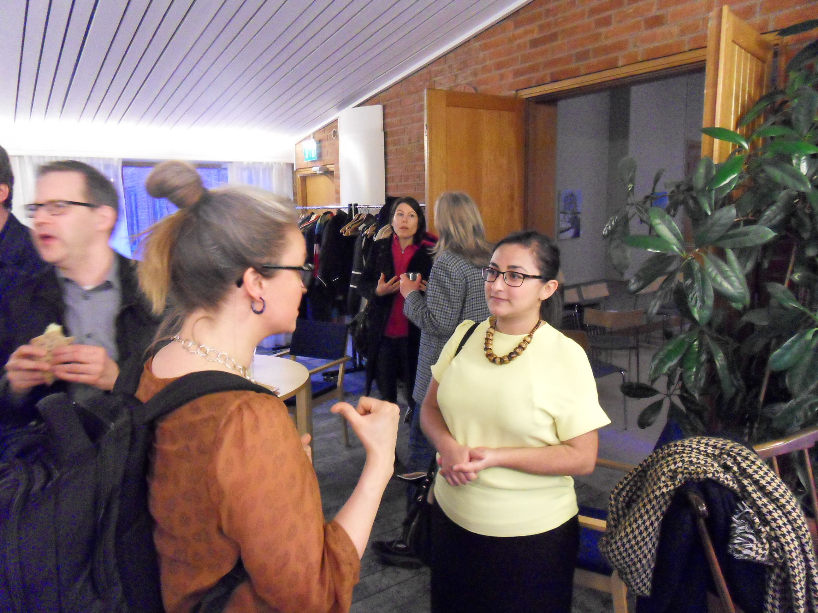
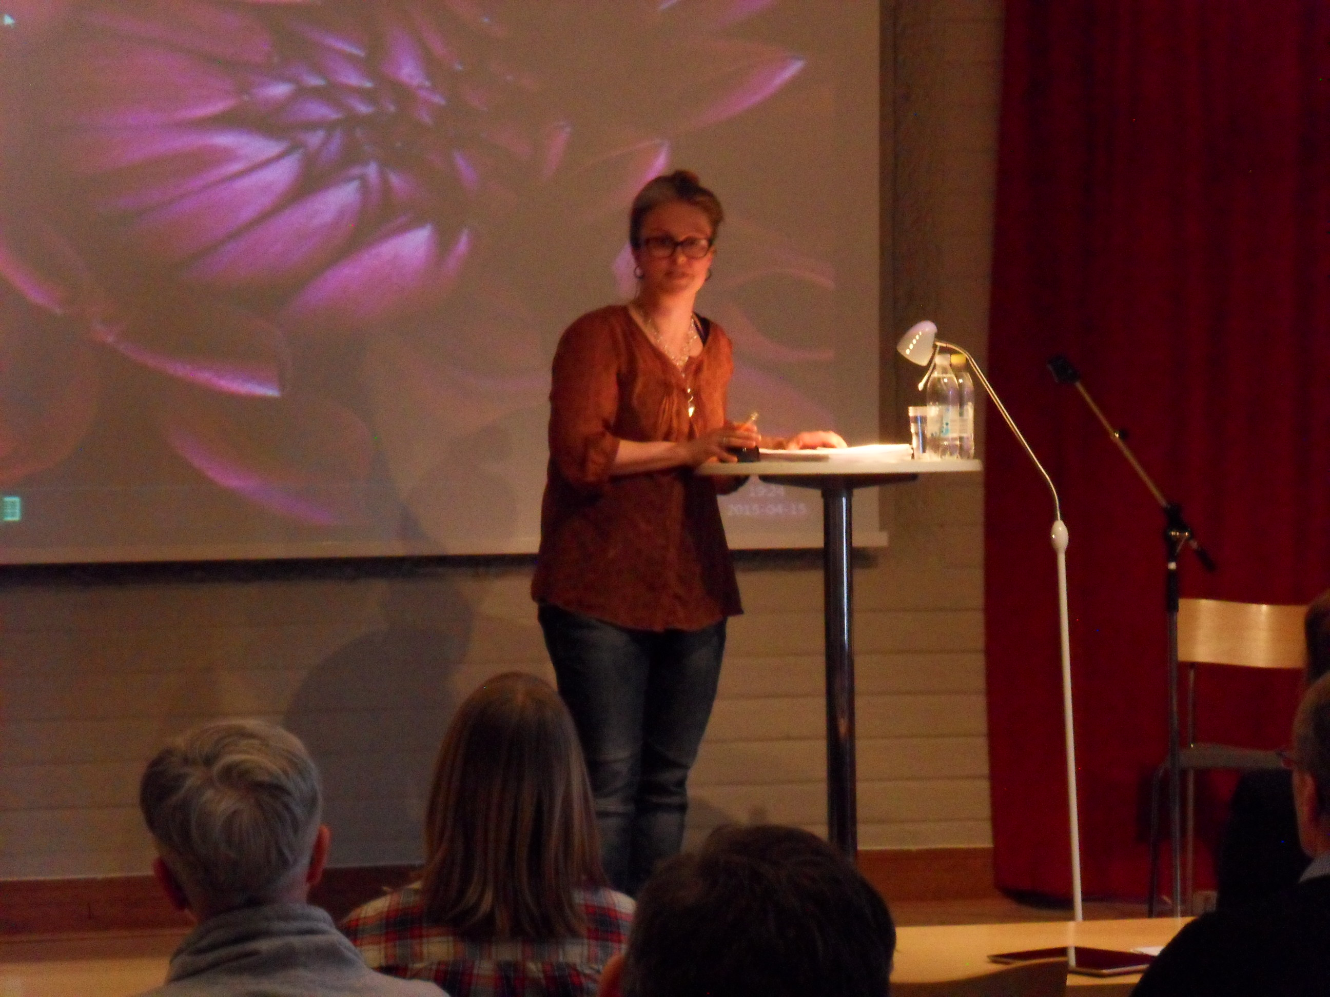
Kulturhistorisk vandring den 27 maj
Mingel efter Dialog & Debatten den 15 april
Foto: Åse Rickard berättar
(Dialog & Debatt, 15 april 2015)
Kl. 18.30 samlades ett 40-tal personer för en kultur-historisk vandring under sakkunnig ledning av arkitekt Per-Olof Sporrong och byggnads-historiker Carl-Erik Bergold.
Sporrong & Bergold har på uppdrag av plangruppen skrivit skrivelsen: ”Kv. Täljstenen, Eriksberg, Uppsala. Motiv till klassning av området som skyddsvärd miljö”.
Skrivelsen finns på webbadress: bevarataljstenen.se eller kontakta Marianne Staaf, telefon 018-55 12 33 för att få ett pappersexemplar.
Täljstenens plangrupp ingår i nätverket ”Våra Hem”
Plangruppen har tackat ja till Åse Richards erbjudande att ingå i nätverket ”Våra Hem”.
I nätverket ingår bland annat ABF, Diakonerna i Vaksala församling, IBF (Institutet för Bostads- och Urbanforskning) vid Uppsala Universitet, Kulturföreningen Jordens Vänner, One People International, Skrotcentralen, Sudanesiska föreningen i Uppsala och Uppsala Konstnärsklubb.
Verksamheten finansieras av Hyresgäst-föreningen, Uppsala kommun och Kultur i länet. Nätverket finns på Facebook, sök på: ”Våra Hem”.
Vilka frågor ska plangruppen arbeta med nästa år?
Har du tips och idéer, skicka dem till:
e-post info@bevarataljstenen.se
Du kan också kontakta Marianne Staaf,
telefon 018- 55 12 33.

